Внимание! Тренажер устанавливать на горизонтальную поверхность

ИНСТРУКЦИЯ ПО ЭКСПЛУАТАЦИИ

ОСНОВНЫЕ ВИДЫ УПРАЖНЕНИЙ, ВЫПОЛНЯЕМЫХ НА ТРЕНАЖЕРЕ
Вращение голеностопом.

ОСНОВНЫЕ ТРЕБОВАНИЯ ПРИ РАБОТЕ НА ТРЕНАЖЕРЕ
1. Упражнения выполнять только под руководством инструктора.
2. При необходимости начало движение механизма и его остановку задает инструктор
4. Упражнение выполнять плавно без рывков.

ПРАВИЛА ТРАНСПОРТИРОВКИ, ЭКСПЛУАТАЦИИ И ХРАНЕНИЯ
Изделие в заводской упаковке может транспортироваться с соблюдением правил, действующих на данном виде транспорта и требований к транспортной маркировке.
Тренажер должен храниться в сухом, отапливаемом помещении. Смазывать подшипники, направляющие, крепеж (болты, гайки) не реже 1 раза в неделю.
После каждой тренировки вытирать все поверхности сухой салфеткой.

ГАРАНТИЙНЫЕ ОБЯЗАТЕЛЬСТВА
Изготовитель гарантирует соответствие изделия техническим требованиям при соблюдении потребителем условий эксплуатации и хранения.
Гарантийный срок эксплуатации – 12 месяцев со дня получения изделия потребителем. Гарантийный срок узлов, использующих винилискожу и поролон – 6 месяцев.

СВЕДЕНИЯ О РЕКЛАМАЦИЯХ
В случае обнаружения дефектов и неисправностей изделия Потребитель имеет право предъявить рекламацию в течение 30 дней с момента получения изделия, а Изготовитель обязуется удовлетворить требования по рекламации в течение 30 дней с момента её получения.

СВИДЕТЕЛЬСТВО О ПРОДАЖЕ

Дата _________ Подпись покупателя_______________

Дата _________ Подпись покупателя_______________
ООО «Пумори – Спорт»

Тренажер на голеностоп
ПС 10
Паспорт – описание
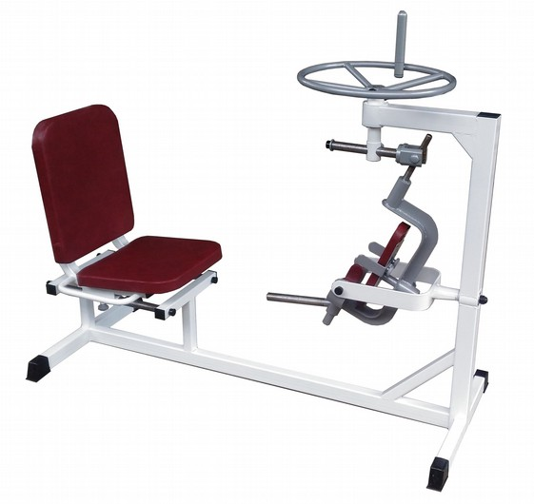
Россия, 620142, г. Екатеринбург, ул. Фрунзе, 35АТел.: (343) 287-93-70; 287-93-80
E-mail:psp@pumori.ru
www.pumorisport.ru
ТЕХНИЧЕСКОЕ ОПИСАНИЕ

ВВЕДЕНИЕ
Техническое описание предназначено для ознакомления с конструкцией "Тренажер на голеностоп" и содержит данные и сведения об устройстве изделия, необходимые для обеспечения его правильной эксплуатации.

НАЗНАЧЕНИЕ
Тренажер предназначен для развития мышц ног. Рекомендуется для использования в спортзалах и фитнес - клубах.

ТЕХНИЧЕСКИЕ ДАННЫЕ
Габаритные размеры, не более:
Длина, мм 2000
Ширина, мм 750
Высота, мм 1400
Вес, не более, кг 100

УСТРОЙСТВО ИЗДЕЛИЯ
Тренажер представляет собой сборно-сварную конструкцию, состоящую из основания, нагрузочного механизма и сидения с регулируемым вылетом. Несущие детали тренажера изготавливаются из профильных труб 60х40х3мм, 40х40х3 мм и круга ф30 мм. Для подушек сидения и спинки используется поролон ППУВВ толщиной 30 мм. Используется полимерно-порошковое покрытие.

Комплектация

1. Основание 1
2. Сиденье 1
3. Руль 1
4. Шарнир 1
5. Упор для ног 1
6. Нагрузочный механизм 1
7. Груз 1
8. Фиксатор 4

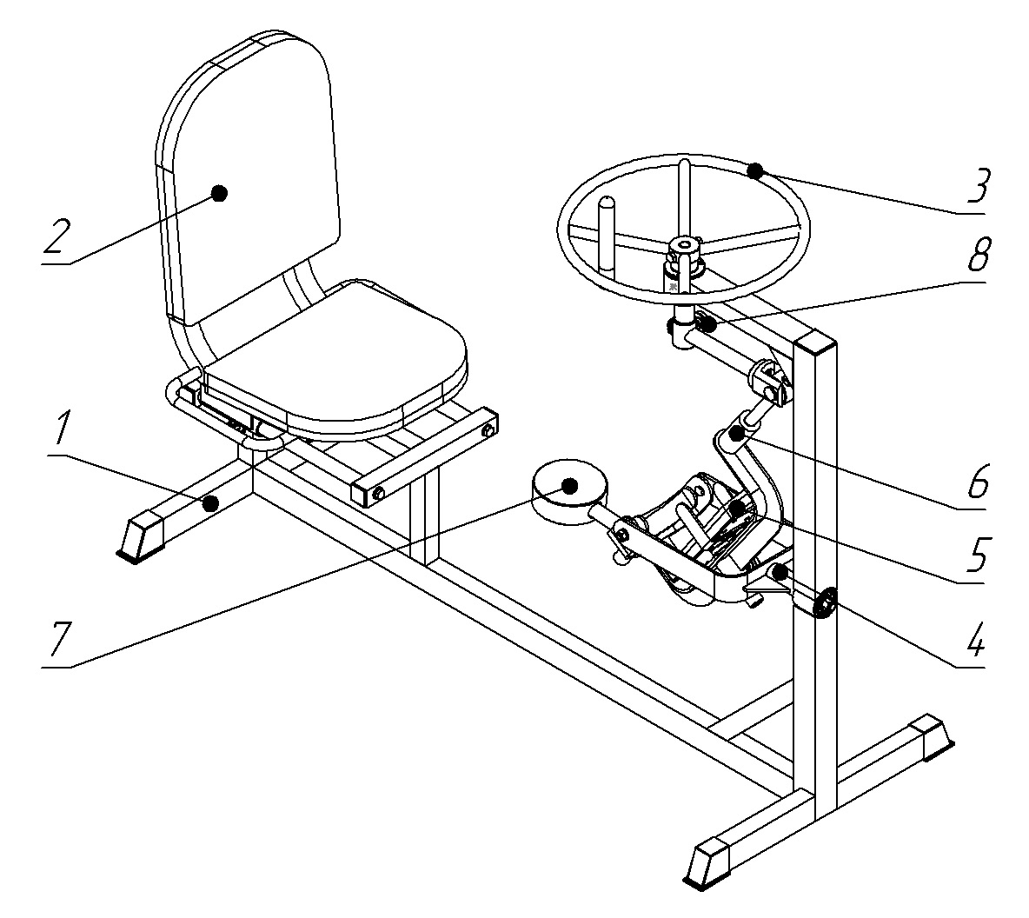
Пластмассовые заглушки на все трубы и колпачки на все метизы.
Изготовитель оставляет за собой право на изменения конструкции, не ухудшающие эксплуатационные характеристики тренажера.

СВИДЕТЕЛЬСТВО О ПРИЕМКЕ
Код изделия: ПС 10
соответствует техническим требованиям конструкторской документации и признано годным для эксплуатации.

Приемку произвел ________________ Дата выпуска _________
(роспись)

Приемку произвел ________________ Дата выпуска _________
(роспись)

